FSC ČR aktualizovalo svůj lesnický Standard o nová pravidla pro používání pesticidů
TZ FSC ČR 29.12.2020, Brno
Česká národní kancelář certifikace FSC® (Forest Stewardship Council®) vydala na konci letošního roku doplněnou verzi aktuálně platného Standardu FSC pro lesní hospodaření, která také představuje nová pravidla pro používání chemických přípravků v lesích. Rozloha FSC certifikovaných lesů v Česku i v letošním roce opět narostla. Zároveň se na kancelář FSC ČR stále častěji obraceli držitelé certifikátu a zájemci o něj s dotazy právě na používání chemie v lesích. FSC ČR proto připravilo doplněné vydání platného Standardu, aby poskytlo maximum informací novým i již certifikovaným podnikům a předešlo v budoucnu nejasnostem ohledně jejich výkladu. Doplněný Český standard FSC pro lesní hospodaření je již nyní dostupný na webu FSC ČR a FSCLesy.cz. Jeho tištěnou verzi je možné si objednat na emailu info@czechfsc.cz.
Právě vydané doplněné vydání Českého standardu FSC (FSC­‑STD­‑CZE-03-01-2013) obsahuje nyní i soubor vysvětlivek k aktuálně platným pravidlům pro použití chemických přípravků v lese. Podle těchto pravidel se již nyní musí české FSC certifikované lesní podniky řídit na základě nově zavedené mezinárodní pesticidové politiky FSC, kterou organizace představila v roce 2019 a v polovině letošního roku skončilo její přechodné období, čímž finálně vstoupila do platnosti. „V důsledku kůrovcové kalamity stále častěji odpovídáme na dotazy lesníků ohledně používání pesticidů v FSC certifikovaných lesích. Doplněním aktuálně platného standardu chceme nejen certifikovaným lesníkům, ale i těm, kteří získání FSC certifikátu zatím pouze zvažují, dát základní informace k tomu, jaké možnosti poskytují pravidla FSC českým certifikovaným lesům v oblasti využívání pesticidů,“ vysvětlil důvody pro doplnění stávajícího textu Standardu ředitel FSC ČR Ing. Tomáš Duda.
Nová mezinárodní pesticidová politika FSC, která je v doplněné verzi českého Standardu blíže představena, si klade za cíl podpořit nejlepší postupy při používání pesticidů v lese a snížit jejich celkový objem používání. Důraz je kladen především na omezení využití těch nejnebezpečnějších přípravků a co největší snížení rizik souvisejících s lidským zdravím a životním prostředím. Pesticidová politika FSC se řídí tzv. rizikovostí, jejímž hlavním kritériem je toxicita jednotlivých přípravků a způsob jejich použití. Některé způsoby aplikace představují větší riziko, což systém FSC zohledňuje (stejně tak hraje důležitou roli množství použité látky).
Rozloha FSC certifikovaných lesů v ČR za poslední tři roky zaznamenala výrazný nárůst. V loňském a předloňském roce se zvýšila dvojnásobně na více než sto tisíc hektarů a letos nárůst pokračoval. Celková plocha FSC certifikovaných lesů na konci roku 2020 činí 122 641 hektarů. Jednou z hlavních výhod FSC certifikace je její důraz na využívání přírodě blízkého lesního hospodaření, které je v současnosti považováno za jeden z nejvhodnějších způsobů přípravy lesů na negativní projevy klimatických změn jako je sucho nebo kůrovec. Pro nové zájemce o FSC certifikát jsou ale často velmi důležité i ekonomické benefity jako jsou lepší výkupní ceny za certifikovanou surovinu nebo její přednostní odbyt. Pro městské a další veřejně spravované lesy certifikát FSC také znamená vhodný nástroj nezávislé kontroly kvality lesního hospodaření pro veřejnost a místní obyvatele.
Doplněný Český standard FSC pro lesní hospodaření je dostupný ke stažení ve formátu PDF na na webu FSC ČR a FSCLesy.cz. Jeho tištěnou verzi je možné si objednat na emailu info@czechfsc.cz.
O FSC
Základní ideou mezinárodní organizace FSC (Forest Stewardship Council) je podporovat ekologicky šetrné, sociálně prospěšné a ekonomicky životaschopné obhospodařování lesů, a tím napomoci chránit ohrožené světové lesy. Proto FSC vytvořilo prestižní mezinárodní systém certifikace lesů a podniků, které dřevo z certifikovaných lesů zpracovávají ve výrobky. Logo FSC na výrobku pak znamená záruku, že svým nákupem podporujete lesní hospodaření šetrné k přírodě a místním lidem.
Národní kancelář FSC ČR již více než deset let prosazuje environmentálně vhodné, sociálně přínosné a ekonomicky životaschopné lesní hospodaření v České republice. Jedním z cílů FSC ČR je také informování a vzdělávání o odpovědné spotřebě a možnostech podpory šetrného a přírodě blízkého hospodaření v lesích.
Další informace také na: www.czechfsc.cz a www.poznejdrevo.cz.
Kontakt:
Ing. Tomáš Duda, ředitel FSC ČR, tel.: 737 406 093, e-mail: tomas.duda@czechfsc.cz
Mgr. Jakub Fabík, public relations, FSC ČR, tel: 724 061 362, e-mail: jakub.fabik@czechfsc.cz
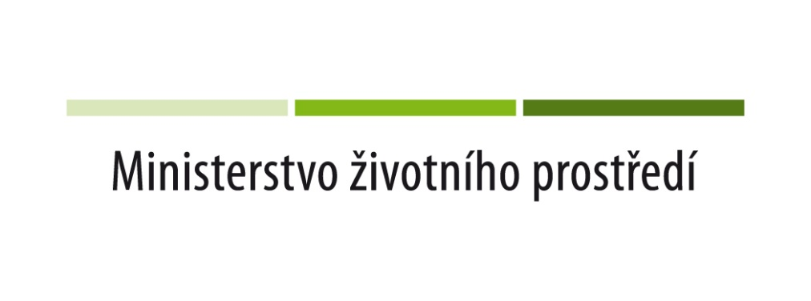

Aktualizace materiálu je podpořena Ministerstvem životního prostředí.
Informace nemusí vyjadřovat stanoviska MŽP.

